Do WEB ového prohlížeče zadáte IP adresu, kterou jste si přečetli v anglickém návodu. Bude nutno, aby počítač byl ve stejné síti jako je modem. MOŽNÁ má modem zapnuto DHCP a počítači to nějakou adresu přiřadí. Ale také možná ně, takže si pustíme Linux, a já vám nastavím IP adresu, kterou budete chtít. Pro Firefox potřebujete startx.

Jo, ty Huawey většinou nesnášejí Microsoftí prohlířeče - Edge a podobně.

Takže se díváme na prví stránku, je tam Snadné nastavení

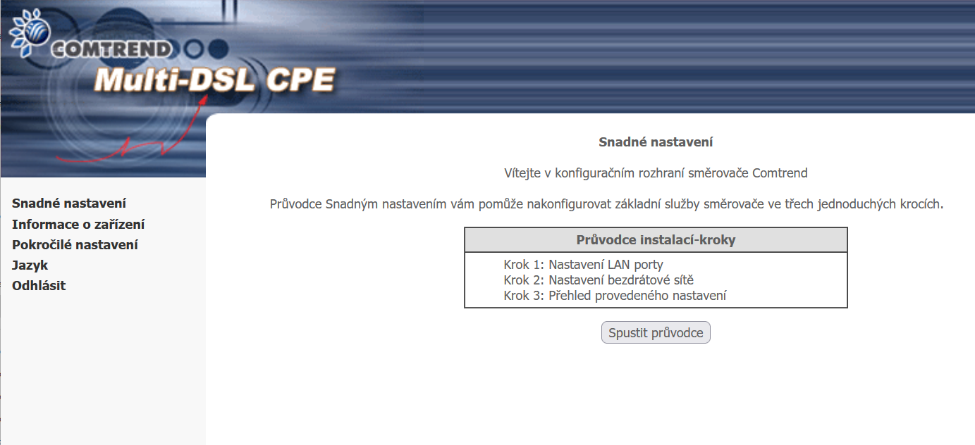

Na to zapomeňte.

Pokud to pustíte, nedopracujete se k fungujícímu výsledku.

Cvakáme na Informace o zařízení

Dále na Summary. Trvá dost dlouho, než se to načte ( je tam několik tabulek, NE ty tři řádky), prohlédněte si, co to všechno říká.

Dále cvakáme na WAN

Vidíme tabulku, ve které je popsáno, co všechno máte nastaveno. WAN je rozhraní směrem k DSLAMu. Po RESETu to samozřejmě budete mít jinak.

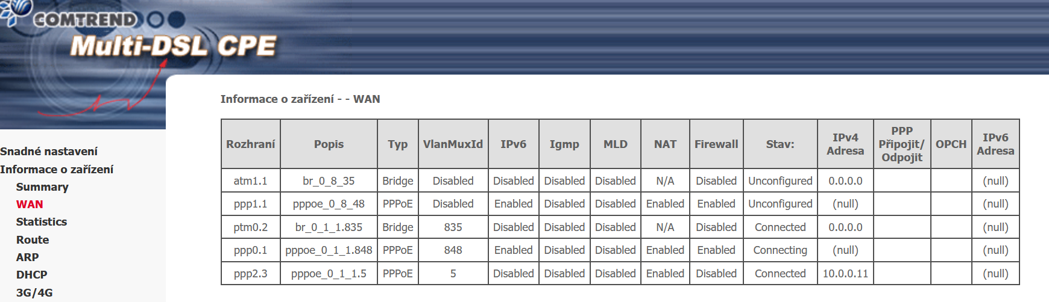

Do tohoto místa se budeme často vracet, protože tady je vidět, co všechno je spojeno. Zajímá nás samozřejmě stav „connected“

Můžete si prohlédnout i další záložky, ale zatím nám nebudou k ničemu.

No a cvakáme na Pokročilé nastavení.

První je WAN interface. Je snad jasné, jak ho máte nastavit. NEBUDE to „Automatická detekce“

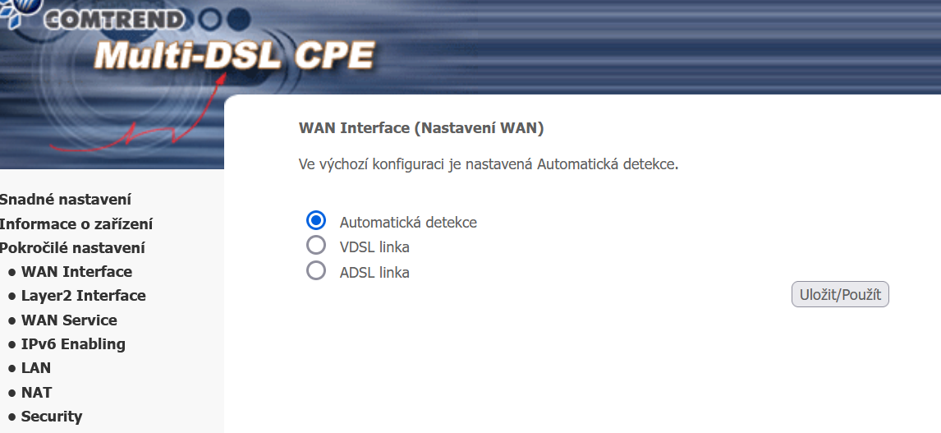

Dále se díváme na Layer2 Interface. To je rozhraní od modemu k DSLAMu, tedy „do světa“ .

ATM je mód ATM, loni jsme ho probírali.

PTM je Packet Transfer Mode (PTM): Ethernet frames are transmitted over VDSL lines. Ethernet frames do not need to be fragmented into ATM cells.

ETH je ethernet interface. Můžete si zvolit jeden z ethernetových portů na modemu jako rozhraní „do světa“. Doufám, že ve třetím ročníku již víte, že komunikační kanál má dva konce. Pokud si tedy zvolíte Ethernet, znamená to, že ……..

S PTM interface se nedá hýbat, mělo by jít nějaký přidat, ale spokojíme se s tím, co tam je.

Dále přeskočíme na LAN.

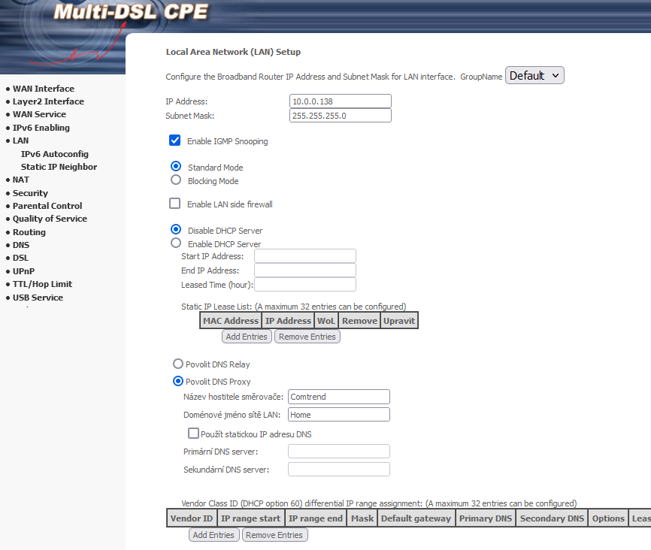

Zde je možno nastavit statickou IP adresu a masku. Možná si nastavte každý jinou, ale zůstaňte v té síti, kde jste. Časem pak můžeme nastavovat leccos jinak, ale pro první pokusy „neutečte“ z nastavení, které máme na počítači v DSLAMu, jinak to nezprovozníme. Já mám na počítači nastavenou IP adresu 10.0.0.11 , takže tuhle NEPOUZIVEJTE

Jinak si podle libosti zapněte nebo vypněte DHCP. Já ale doporučuji pro první pokusy nastavit statické IP adresy na počítači. Je to proto, že DHCP server vnáší do procesu nastavování další nejistoty, nevíte, zda funguje nebo ne, a nastavení se pak stává nemožným. DHCP doporučuji zapnout až někdy na konci, až nám bude všechno ostatní fungovat.

Nahoře je GroupName, nechte na Default, za chvíli uvidíme, kde a jak se to nastavuje.

Dále cvakáme na Lan Bundling . Tady vidíme, jak jsou jednotlivá rozhraní LAN mezi sebou spojena a k čemu slouží.

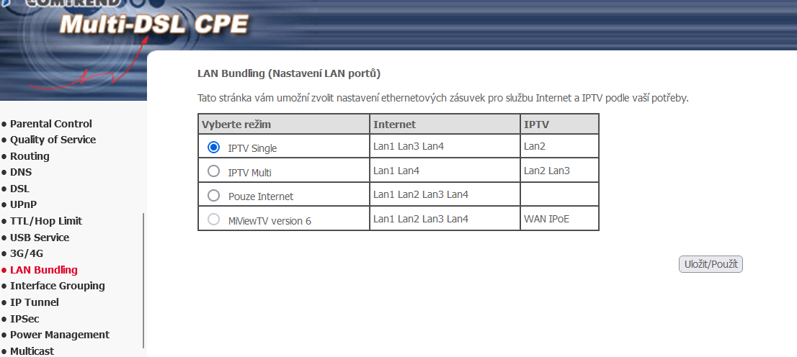

Upozornění: LAN na modemu mají čísla 1-4 , takže LAN1 až LAN4 . Ale rozhraní uvnitř se jmenují lan0 až lan3 , takže je nutno dát pozor na to, se kterou dírou na modemu pracujeme.

Dále cvakáme na Interface Grouping

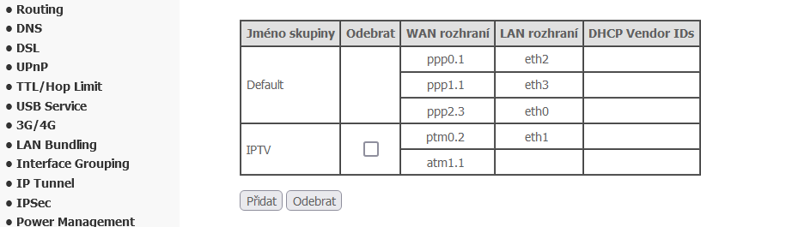

Tady si můžete přidat „group“, to je ta věc, kterou jsme viděli v menu LAN

Je tam záhadná poznámka „Pouze u výchozí skupiny se přidělují IP adresy“ , takže já jsem to nechal nastavené takto, ale klidně si to zkuste změnit.

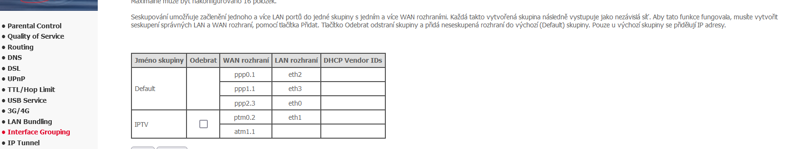

Do tohoto menu se vrátíme za chvíli, až si vytvoříme své vlastní rozhraní WAN

A ještě – cvakáme na Diagnostic a Diagnostic. Tady vidíme, co všechno náš modem umí. Nahoře (například **pppoe_0_8_48 Diagnostics**) je název spojení, které diagnostikujeme.

Dole je tlačítko „next connection“ . Tím se posouváme dál a dál, až si najdeme to spojení, které jsme vytvořili. Musí vypadat nějak takhle:

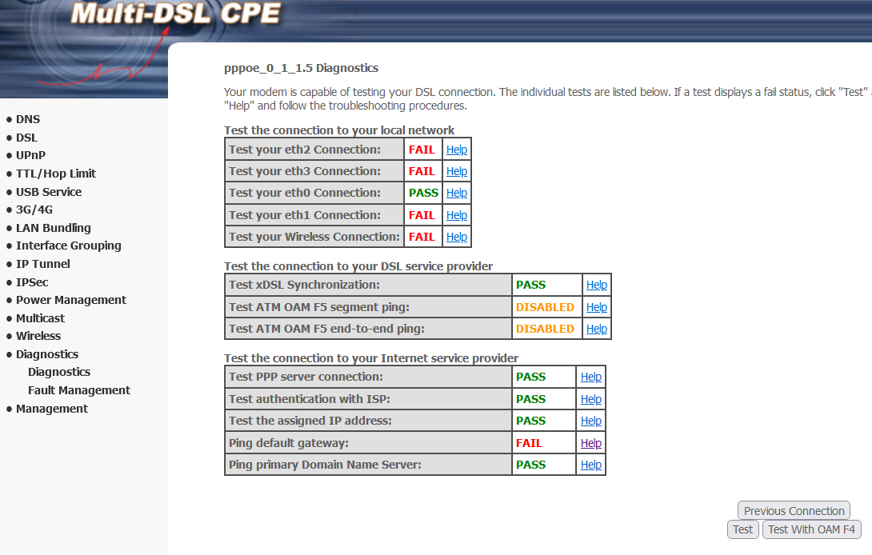

Tohle jsem si udělal já, vy ho tam po továrním RESETu neuvidíte . Ale v nějakém takovémto stavu by mělo být vaše rozhraní, až si ho uděláte. Na druhé straně na počítači musí samozřejmě běžet server, zapnu vám ho

A cvakáme na WAN service.

Tohle je teď už dost magie, úplně nevím, proč a jak se to dělá, ale fungovalo mi to.

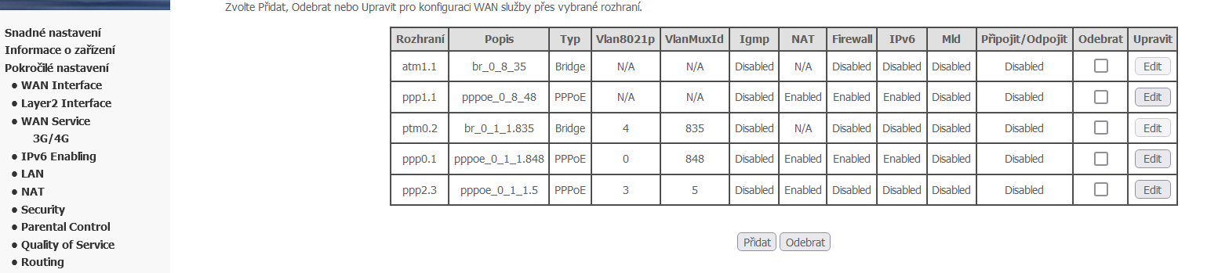

V tabulce jsou všechna existující WAN rozhraní.

**Tabulku si ofoťte, zkopírujte, prostě to nějak udělejte tak, abyste ji měli k dispozici pro budoucí nastavování modemu**

Typ rozhraní: CETIN miluje pppoe . Pokud nevíte, co to je, tak honem rychle doučit, měli jsme to ve 3. Ročníku.

Nastavení serveru je například na <https://topic.alibabacloud.com/a/setting-up-a-pppoe-server-on-linux-centos_1_18_30164819.html> , zde si přečtěte alespoň část od „The verification process for PPPoE consists of 2 phases, Discovery phase and PPP session stage.“ , protože ty pakety pak uvidíme pomocí tcpdump.

Typ: bridge . Tento typ by měl tupě poslat rámec z DSLAMu na port LAN našeho modemu, ale nepodařilo se mi ho zprovoznit. Takže si uděláme pppoe .

Dále je tam VlanMuxID

Téměř všechno na DSLAMu se konfiguruje pomocí VLAN ( netušíte-li, co to je, gymnázium ). CETIN pro pppoe má standardně nastavenou VLAN 848 (opravdu, máme ji i u nás v klášteře, podívejte se doma na svůj modem, bude tam). Jak si doufám pamatujete, pppoe umožní i ovládání vzdáleného modemu, například tak, že mu vnutí IP adresu a podobně. !!!! Pozor !!!!! Váš modem má dvě strany: k DSLAMu a ven k zákazníkovi pomocí LAN portů. A každá tato strana má svoji IP adresu. Přechod mezi těmito rozhraními je zajištěn pomocí NAT.

Další VLAN je pro IPTV , je to VLAN 835 . Tohle rozhraní je v módu bridge , to by mělo znamenat, že rámec, který vleze v DSLAMu do VLAN835, úplně stejně vyleze v modemu. Na rozdíl od pppoe rozhraní bridge nic jiného neumí, zejména neumí nijak ovládat modem. Navzdory jeho jednoduchosti se mi ho nepodařilo zprovoznit.

Tady dál je ta konfigurace dost magická. Zejména proto, že některé věci, které nastavíte, mizí v hlubinách modemu a nelze je opravit. Samozřejmě, můžeme naše rozhraní celé smazat a udělat znovu.

Cvakáme na přidat

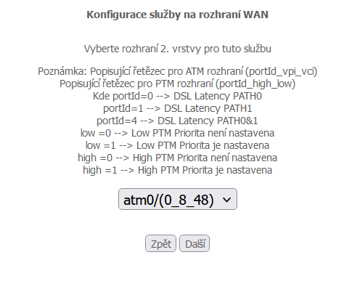

Zde vybíráme WAN Interface, samozřejmě si vybereme …..

A dále:

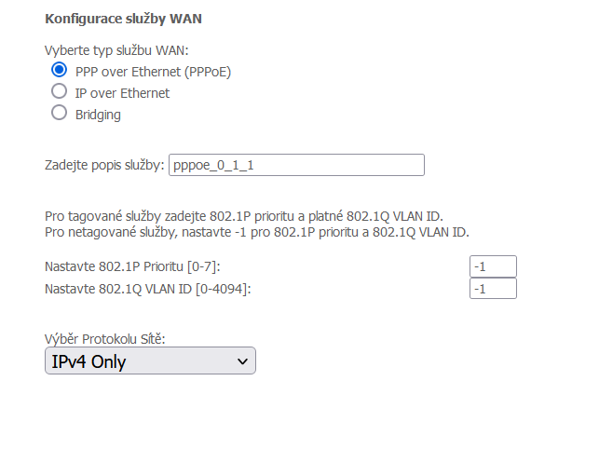

Už jsme si řekli, že to bude pppoe. Dále zde zadáváme VLAN ID. V DSLAMu máme pro pppoe připravenou VLAN5, tak to pro první pokusy udělejte takhle. Pak je tam priorita, něco mezi 0 – 7 . Pokud chcete, můžete si v DSLAMu udělat svoji VLAN, ale pak ji musíle připojit k uplink portu DSLAMu a k portu počítače, tedy udělat nové rozhraní enp0s25.x

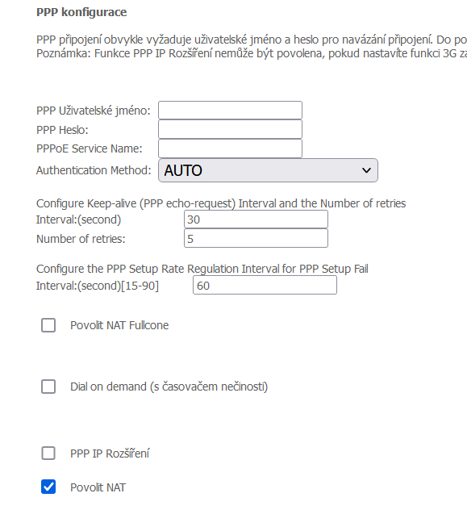

Tady máme na serveru nastaveno: username CETIN, passwd kubalik , service pokus. Pokud byste chtěli něco jiného, může to být, ale v tom případě vám to musím nastavit na serveru.

Authentication Method je CHAP . Sice se nabízí „nechat to na automatickém výběru“, jak vám určitě doporučí samozvaní odborníci, s tím, že „vono si to přece samo najde to, co potřebuje“. No, a třeba nenajde.

Další věci necháme tak, jak jsou, zejména neměňte MTU .

Pokračujeme a vybíráme výchozí rozhraní – default gateway. To je samozřejmě to rozhraní, které právě teď děláte. Má nějaký název, a je to ten název, který nebyl v tabulce WAN rozhraní na začátku . Pomocí šipčiček si to přeházejte tak, abyste tam měli to vaše nové rozhraní.

Dále – DNS server

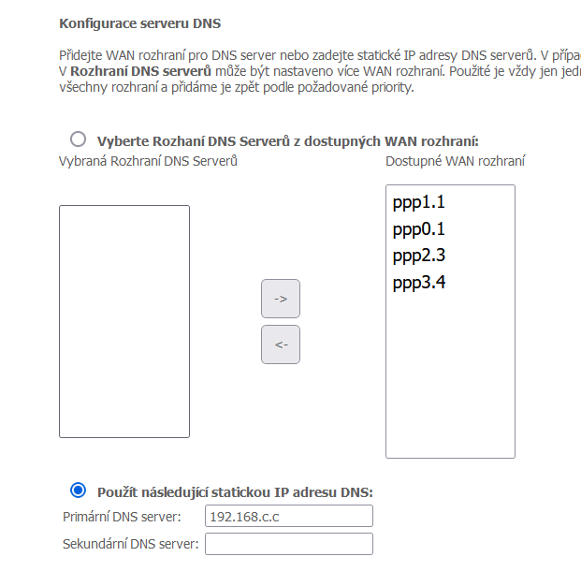

Budeme používat školní DNS server. Pomocí šipčiček si nastavíte, na kterém rozhraní ten server je, a dále zadáte jeho IP adresu.

Tu zjistíte příkazem resolvectl, samozřejmě na Linuxovém počítači v DSLAMu. Příkaz vám dodá nastavení DNS pro všechna rozhraní, vyberete samozřejmě ten kabel, který odchází z počítače do školní sítě. Pokud nevíte, který to je, zkuste ifconfig a zorientujte se podle IP adres rozhraní.

Další

No a tady už je jenom uložit-použít. Samozřejmě se můžete vrátit, pokud jste něco udělali špatně. Ale v okamžiku, kdy zmáčknete uložit, některé parametry nastavení mizí v hlubinách modemu a nelze je změnit.

**Pro zprovoznění nového rozhraní musíme nodem restartovat.**

Dále se vrátíme k Interface Grouping.

Nově udělané rozhraní se samo připojilo k nějakénu LAN portu. Pokud se vám to nelíbí, udělejte si svoji group a rozhraní si připojte, kam chcete. Jenom pozor: modem ovládáte pomocí počítače, který je připojen k portu …… (no jen se hezky podívejte, kam jste ho připojili. Naprosto zásadní je vědět, kam vám vedou dráty). **Pokud se vám podaří změnit IP adresu tohoto portu, tak už nic nenaprogramujete.**  A vlastní provoz od počítače k DSLAMu a potom ven do světa se samozřejmě provádí po tom portu, který jste si takto nastavili.

No a dále zkusíme Diagnostics-Diagnostics , doskáčeme až k našemu rozhraní a podíváme se, zda máme úplně všechno PASS .

Nakonec se podíváme na DSL

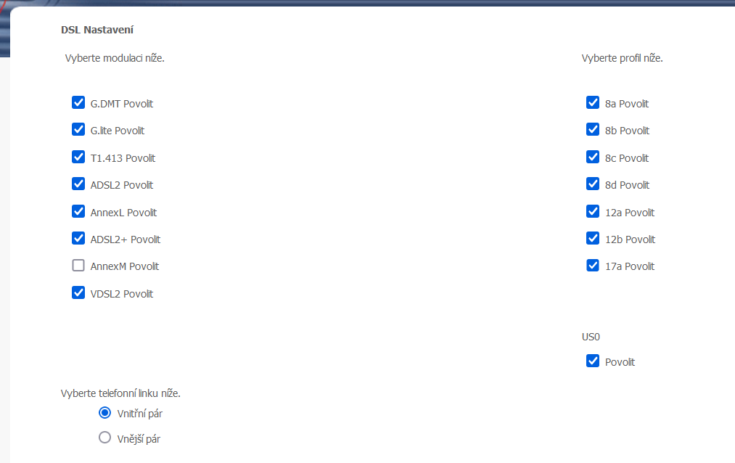

Pokud netušíte, co je 17a – 12a -8a a podobně, tak opravdu jděte na gymnasium.